0. INTRODUCCIÓN
- La microeconomía es la rama de la teoría económica que estudia el comportamiento de los agentes económicos que persiguen su propio interés optimizando su función objetivo y cuya interacción en el mercado determina la asignación de recursos y la distribución de la renta.
- Los agentes fundamentales en una economía son los consumidores y los productores. En este tema estudiaremos a los segundos.
- Al igual que las decisiones de los consumidores se ven limitadas por su restricción presupuestaria, las decisiones de los productores se ven restringidas por una serie de aspectos técnicos, económicos y organizativos:
            - Técnicos: este área corresponde a la teoría de la producción (tema 9), que estudia cómo se combinan de manera eficiente los factores de producción para obtener de ellos bienes y servicios, dada una tecnología.
            - Económicos: este área corresponde a la teoría de los costes (tema 10), que trata de determinar, de entre todas las combinaciones técnicamente eficientes, aquellas que también lo son económicamente, minimizando los costes de producción.
            - Organizativos: este área corresponde a la teoría de la empresa y de los mercados (temas 11 y 14-17).
- En este tema vamos a hablar de la teoría de los mercados, que estudia las asignaciones resultantes en las distintas estructuras de mercado, así como sus consecuencias en términos de eficiencia.
- La teoría de los mercados distingue 4 tipos de estructuras:
- 2 puras o polares: la competencia perfecta y el monopolio.
- 2 mixtas: el oligopolio y la competencia monopolística.
- En este tema estudiaremos la competencia perfecta en un contexto de equilibrio parcial. El modelo lo desarrolla Marshall a finales del siglo XIX, y es de gran importancia tanto desde el punto de vista práctico como teórico:
- Práctico: se aproxima a la realidad de algunos mercados, como los de commodities y los de valores.
- Teórico: es la base de la teoría de los mercados, pues actúa como referencia para comparar con otras estructuras.
- Esquema:
- Supuestos
- Equilibrio de la empresa y de la industria
  - Muy corto plazo
  - Corto plazo
  - Largo plazo
- Optimalidad
  - Rasgos generales del equilibrio competitivo
  - Propiedades deseables del equilibrio competitivo
- Estática comparativa
  - Efectos de una variación de los costes
  - Efectos de un impuesto sobre la producción
- Relajación de algunos supuestos
  - Curvas de costes sin rendimientos mixtos
  - Economías de escala externas a la empresa pero internas a la industria

1. SUPUESTOS
- Los supuestos normalmente asociados a la competencia perfecta en el mercado de bienes son:
- Muchos compradores y muchos vendedores (o pequeño tamaño de la empresa en relación al mercado), lo que implica que todos actúan como precio-aceptantes.
- Producto homogéneo.
- Información perfecta (i.e. todos los agentes que participan en el mercado disponen de toda la información relevante).
De ambos supuestos se deriva la ley del precio único
- Todas las empresas tienen la misma tecnología, igualdad de acceso a factores productivos, y libertad de entrada y de salida.
- Rendimientos mixtos, lo que genera una curva de costes medios en forma de U.
- Perfecta divisibilidad de bienes y de factores productivos, lo que implica que las funciones de producción y de costes son continuas.
- Costes constantes, es decir, que el precio de los factores productivos se mantiene constante para cualquier nivel de demanda de factor.
- Ausencia de externalidades, de bienes públicos y de intervención del sector público.
- Se trata de supuestos bastante restrictivos; al final de la exposición levantaremos los supuestos de rendimientos mixtos, y de precio constante de los factores productivos.
- Pues bien, bajo los 8 supuestos vistos, va a existir un punto de equilibrio único, estable y óptimo para el cual el mercado se vaciará (i.e. cantidad ofertada = cantidad demandada).
- En ese equilibrio van a jugar un papel fundamental los precios, ya que:
    - Son transmisores de toda la información relevante.
    - Muestran el valor marginal del bien.
    - Son un instrumento de racionamiento (es decir, son indicadores de escasez).

2. EQUILIBRIO DE LA EMPRESA Y DE LA INDUSTRIA
2.1. Muy corto plazo
- Definición: el muy corto plazo es el horizonte temporal en el que:
    - La dotación de factores productivos es fija, por lo que la producción está dada. Es decir, la oferta es totalmente inelástica.
    - No existe libertad de entrada y de salida, por lo que el número de empresas es fijo.
- El muy corto plazo es lo que Marshall llamó “período de mercado”.
- Ejemplos: lonja de pescado.
- Precios: en esta situación, el precio no es más que un mecanismo para racionar la demanda, ya que distribuye la cantidad producida entre los consumidores.
- Equilibrio: en consecuencia, la demanda determina por sí sola el precio, y la oferta, la cantidad de equilibrio de mercado.
- Gráficamente:
- Industria:
- Demanda: la curva de demanda de la industria tiene pendiente negativa porque la cantidad demandada aumenta conforme disminuye el precio.
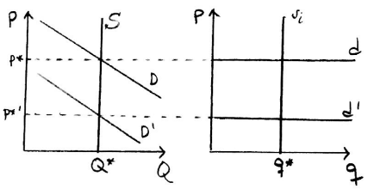
- Oferta: la oferta de mercado se obtiene mediante la agregación horizontal de las ofertas individuales.
- Empresa individual.
- Demanda: cada empresa considera la demanda a la que se enfrenta como una línea horizontal, pues es precio-aceptante (de forma que puede vender toda la cantidad que desee al precio de mercado, y nada a un precio superior).
- Oferta: la oferta de cada empresa es fija por ser la dotación de todos los factores fija.

2.2. Corto plazo
- Definición: el corto plazo es el horizonte temporal en el que:
    - La dotación de algún factor productivo es fija, pero las dotaciones del resto son variables, lo que implica que:
  - La cantidad producida ya no es fija, sino que puede variar aumentando o disminuyendo el empleo de los factores variables.
  - Distinguiremos entre costes fijos y costes variables.
- No existe libertad de entrada y de salida, lo que implica que:
  - El número de empresas es fijo.
  - Pueden convivir empresas con beneficios y empresas con pérdidas.
- Programa de optimización en el corto plazo. La empresa tiene por objetivo maximizar beneficios, es decir, la diferencia entre ingresos (valor de mercado de la cantidad vendida) y costes totales (suma de los costes fijos y variables):

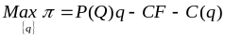

- P(Q) es la curva de demanda de la empresa, que, como veremos en la condición de primer orden, es totalmente horizontal (i.e. elasticidad infinita). Es decir, en competencia perfecta, el precio es una variable exógena (mientras que en monopolio es una variable endógena).
- Condición de primer orden:

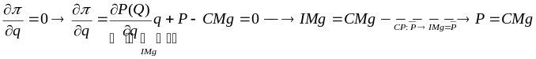

- De esta forma, si P > CMg, la empresa puede aumentar su producción en 1 unidad y aumentar su beneficio en P – CMg; si P < CMg, la empresa puede disminuir su producción en 1 unidad y aumentar su beneficio en CMg – P.
- Condición de segundo orden:

- La CSO impone que el CMg sea creciente (i.e. función de producción estrictamente cóncava –rendimientos decrecientes–).
- Esta condición no es baladí, porque si la producción presenta rendimientos mixtos, la CPO se puede dar en dos puntos: con CMg decreciente y con CMg creciente, como ahora veremos.
- La CSO debe cumplirse para que el beneficio obtenido sea un máximo y no un mínimo.
- Gráficamente, primero dibujamos a la derecha las curvas de costes de la empresa individual que presenta rendimientos mixtos, como en el tema 10A. A continuación dibujamos a la izquierda el equilibrio de mercado, que determinará el precio al que podrá vender la empresa individual. Ese precio determinará la función de ingresos de la empresa, que, maximizando beneficios, producirá q*.
- Paso 1: a la derecha, las curvas de costes de la empresa individual (tema 10A) [no dibujar gráfico de arriba].
- Paso 2: a la izquierda, las curvas de oferta y demanda del mercado, determinando el precio de equilibrio.
- Demanda: la curva de demanda parte del máximo que esté dispuesto a pagar por una unidad el consumidor que más esté dispuesto a pagar. Además, tendrá pendiente decreciente.
- Oferta: la curva de oferta parte del mínimo precio que exigirá para producir la primera unidad la empresa que menos precio exija. Además, en el corto plazo tendrá pendiente.
- Paso 3: ese precio determina la función de ingresos totales (i.e. la pendiente de la curva de ingresos totales, IT). Es decir, la empresa considera como dado el precio del producto que vende, por lo que podemos considerar que se enfrenta a una curva de demanda horizontal al nivel del precio dado. La CPO impone que la empresa individual produzca allí donde el IMg (i.e. pendiente del IT, que en competencia perfecta es igual al precio) coincide con el CMg (i.e. pendiente del CT), haciendo máximo el beneficio (i.e. haciendo máxima la distancia entre la curva de IT y la de CT). El problema es que esta condición se cumple en 2 puntos: q’ y q*. De ahí la Condición de Segundo Orden, que, como veíamos, exige que la CPO se dé en el tramo creciente del coste marginal (i.e. en q*). Por lo tanto, al precio determinado en el mercado, P*, la empresa individual maximizará beneficios produciendo q*, obteniendo en este ejemplo un beneficio positivo (pues el precio está por encima de los costes totales medios).
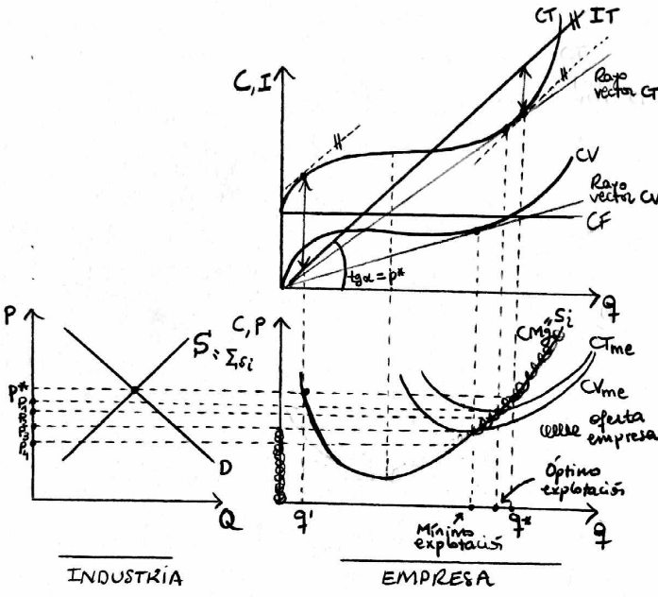

- Es decir, que las condiciones de viabilidad económica (i.e. las condiciones para que la empresa prefiera seguir produciendo a cerrar) en el corto plazo son:
            - IT ≥ CV, ó
            - P ≥ MínCVme, ó
            - Que si pierde dinero, pierda menos que los costes fijos.

2.3. Largo plazo
- Definición: el largo plazo es el horizonte temporal en el que:
    - La dotación de todos los factores es variable.
  - La cantidad producida puede variar aumentando o disminuyendo el empleo de cualquier factor.
  - No distinguiremos entre entre costes fijos y costes variables.
    - Existe libertad de entrada y de salida, lo que implica que:
  - El número de empresas ya no es fijo.
  - Las empresas del mercado no obtendrán ni beneficios ni pérdidas.
- Programa de optimización II. Ahora vamos a plantear el programa de optimización de forma que la empresa decida directamente no sobre su oferta de producto, sino sobre su demanda de factores (y, por tanto, indirectamente sobre su oferta de producto), lo que nos va a permitir obtener, además de la oferta de producto, las demandas de factores:

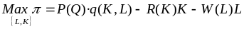

- Donde K y L son los factores productivos utilizados, y r y w, sus precios.
- Condiciones de primer orden:

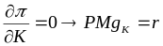
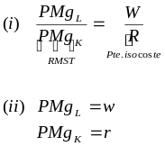

- (i) La primera ecuación es la misma solución que en el caso de la minimización de costes. Por lo tanto, en el largo plazo la empresa minimiza costes para cada nivel de producción (i.e. elige su tamaño de planta óptimo), lo cual consigue intercambiando factores productivos hasta que su tasa interna de intercambio (RMST) se iguala a la tasa a la que puede hacerlo en el mercado.
- (ii) El segundo set de ecuaciones señala que la empresa contratará factores productivos hasta que sus productividades marginales sean iguales a sus costes reales (o, de igual manera, hasta que los valores de sus productividades marginales sean iguales a sus costes nominales).
- En puridad, el programa de optimización anterior esconde 2 sub-programas: el primero consistiría en elegir la combinación de factores que minimiza costes dada una producción (i.e. problema dual de costes), lo que daría lugar a (i) y, de ello, obtendríamos las demandas condicionadas de factores, X_{i}^{D}(W,Y) –donde W es el precio nominal de los factores–; el segundo consistiría en elegir el nivel de producción que maximiza el beneficio, manteniendo la combinación eficiente de factores, lo que daría lugar al sistema de ecuaciones (ii) y, de ello, obtendríamos las demandas incondicionadas de factores, X_{i}^{D}(W,P).
- Condición de segundo orden: que la función de producción sea estrictamente cuasicóncava (i.e. que tenga rendimientos a escala decrecientes).
- A partir de la maximización del beneficio, se puede demostrar que:
    - Existe una función de demanda incondicionada de factores productivos, X_{i}^{D}(W,P).
    - Existe una función de oferta de producto: q(W,P).
    - Ambas funciones son homogéneas de grado 0 en P y en W.
    - Las propiedades de la función de beneficios son:
  - Continua.
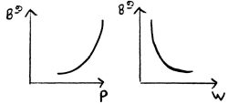
  - Dos veces diferenciable.
  - Homogénea de grado 1 en P y W.
  - Creciente con P.
  - Decreciente con W.
  - Convexa en P y W (gráficos a la derecha).
- Implicación de la libertad de entrada y salida: los beneficios económicos de las empresas son nulos.
- Si, por cualquier razón, se incrementa la demanda del mercado y aumenta el precio de equilibrio, esto generará beneficios positivos en las empresas instaladas, pues el nuevo precio está por encima de los costes medios. Pero como hay libertad de entrada, nuevas empresas entrarán en el mercado atraídas por dichos beneficios positivos, aumentando la producción agregada, lo que se refleja gráficamente con un desplazamiento a la derecha de la curva de oferta del mercado hasta que los beneficios se anulan (i.e. hasta que el precio coincida con el mínimo del coste medio y cada empresa vuelva a lanzar al mercado la cantidad óptima, que no ha cambiado). Es decir, en el largo plazo todas las empresas operan en la dimensión óptima (P = CMg_{l/p} = CMe_{l/p}), y obtienen beneficios económicos nulos.
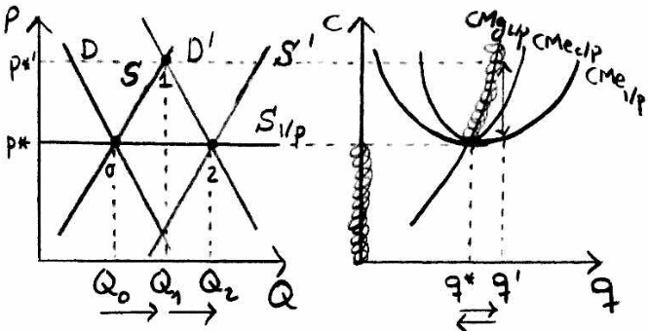
- Nótese también que la curva de oferta a largo plazo del mercado es horizontal debido al supuesto de costes constantes (i.e. que cuando la industria demanda más factores productivos para aumentar su producción, el precio de los factores productivos permanece constante). Si la curva de oferta agregada de factores productivos fuera, por ejemplo, positiva (como veremos al final), un aumento de la demanda de factores productivos por parte de la industria para aumentar la producción aumentaría el precio de todas las unidades contratadas del factor productivo, por lo que la curva de coste marginal de la empresa se desplazaría hacia arriba, cambiando la estructura de costes y, por tanto, la cantidad óptima que debe lanzar al mercado cada empresa.
- Al ser la curva de oferta del mercado a largo plazo totalmente horizontal, el precio viene determinado por la oferta (i.e. por la tecnología), y el mantenimiento de este precio queda garantizado por la competencia. Por su parte, la cantidad producida y el número de empresas queda determinado por la demanda.
- Implicaciones de que las dotaciones de todos los factores productivos sean variables:
    - La combinación de factores productivos elegidos es técnica y económicamente eficiente.
- La senda de expansión se define como el lugar geométrico de las combinaciones técnica y económicamente eficientes de factores productivos (i.e. RMST = r/w).
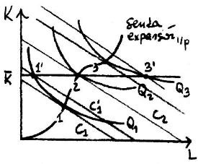
- El gráfico de la senda de expansión permite comprobar cómo a corto plazo los costes van a ser mayores o iguales que los costes a largo plazo (debido a que a corto plazo la empresa no puede redimensionarse –i.e. elegir el tamaño de planta óptimo–): para producir Q₁, la empresa minimiza costes en el punto 1 utilizando K₁, pero como a corto no puede situarse en 1 por ser fija la dotación de K, debe situarse en 1’, por donde pasa una curva de isocoste mayor que la que pasa por 1. Es decir, en el corto plazo, la dotación fija de factores productivos impide que la empresa emplee la combinación de factores técnica y económicamente eficiente (i.e. RMST = r/w).
    - La curva de CMg es más elástica que en el corto plazo. Esto es relevante porque, como veíamos, en competencia perfecta el tramo creciente de la curva de coste marginal a partir del umbral de producción es precisamente la curva de oferta. El fenómeno de la mayor rigidez es una consecuencia de la dotación fija de algún factor productivo en el corto plazo, y es precisamente lo que explica el Teorema de Le Châtelier-Samuelson: las funciones de oferta de la empresa precio-aceptante en el corto plazo son más rígidas que en el largo plazo (y tanto más rígidas cuanto mayor sea el número de factores considerados fijos) debido a que la capacidad de adaptación de la empresa en el corto plazo es menor al tener algunas dotaciones fijas.
- Acabamos de adelantar que en competencia perfecta la producción en el largo plazo es eficiente, por lo que pasamos a estudiar la optimalidad.

3. OPTIMALIDAD
3.1. Rasgos generales del equilibrio competitivo
- Al producirse en el mínimo de los costes medios:
    - No hay excesos de capacidad.
    - Los beneficios económicos son cero.
    - Los consumidores adquieren el producto al mínimo precio posible.
    - La maximización de beneficios de las empresas es compatible con la maximización de la utilidad de los consumidores, por lo que los mercados se vacían.
    - Primer teorema del bienestar: en ausencia de fallos de mercado, la competencia perfecta conduce a una asignación que es óptima en el sentido de Pareto (esto es, que ningún agente puede mejorar sin empeorar a otro).

3.2. Propiedades deseables del equilibrio competitivo
- Las 3 propiedades deseables del equilibrio son: existencia, unicidad y estabilidad.
- Vamos a ilustrar estos tres conceptos con la función de exceso de demanda en un contexto de equilibrio parcial.

Existencia
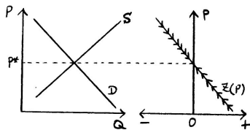
- Concepto: se refiere a que exista un equilibrio, es decir, a que la oferta y la demanda del mercado se corten en algún punto.
- Vamos a definir una función de exceso de demanda como Z(P) = D(P) – S(P), de forma que si esta función es continua y toma un valor negativo para algún precio P’ y un valor positivo para algún precio P’’, entonces necesariamente existirá un equilibrio competitivo.
- Gráficamente, al precio P*, los compradores demandarán exactamente la cantidad que ofrecerán los productores, y ambos tipos de agentes estarán maximizando sus funciones objetivo.
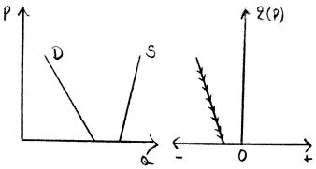
- Cuando la función de exceso de demanda adopta valores positivos, las flechas siempre irán hacia arriba: ante un exceso de demanda, el subastador walrasiano subirá los precios a través de un mecanismo de tanteo (tatônnement). Cuando, por el contrario, la función de exceso de demanda adopta valores negativos, las flechas siempre irán hacia abajo: ante un exceso de oferta, el subastador walrasiano bajará los precios.
- Ejemplo de no existencia de equilibrio: cuando las curvas de oferta y de demanda no se cortan para precios positivos.

Unicidad
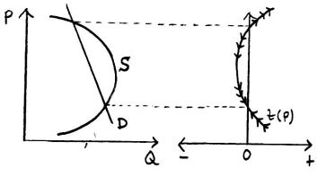
- Concepto: se refiere a que el equilibrio sea único, es decir, a que las curvas de oferta y demanda se corten en un punto y en ninguno más (primer gráfico).
- Ejemplo de equilibrios múltiples: [segundo gráfico].

Estabilidad
- Concepto: se refiere a que el equilibrio sea estable, es decir, a que, ante una perturbación, se vuelva al mismo equilibrio a través de un proceso de ajuste (tatônnement).
- Podemos distinguir entre:
            - Estabilidad local, cuando se tiende al equilibrio si la posición tras la perturbación está cercana al equilibrio inicial.
            - Estabilidad global, cuando se tiende al equilibrio con independencia de la posición tras la perturbación.
- Si la función de exceso de demanda, Z(P), es decreciente, el equilibrio será estable, mientras que si es creciente, el equilibrio será inestable.
- Nótese cómo la inestabilidad surge para funciones de oferta con pendiente negativa (algo que puede ocurrir si existen economías de escala externas, como veremos luego), pero donde la oferta es más plana que la demanda.

4. ESTÁTICA COMPARATIVA
4.1. Efectos de una variación de los costes
Variación de los costes fijos (↑CF → ↓Q, ↑P, ↓n, ↑q)
- Un aumento de los costes fijos aumenta el coste medio, por lo que la producción en el mínimo del antiguo coste medio generará pérdidas. Como consecuencia de esto, algunas empresas abandonarán el mercado, reduciendo la cantidad de mercado (↓Q) y aumentando el precio (↑P) a través de un movimiento contractivo de la curva de oferta de mercado. Este proceso se repetirá hasta que se alcance un beneficio nulo, esto es, hasta que el precio se iguale al mínimo de la nueva curva de coste medio.
- Además, la cantidad producida por cada empresa, q*, aumentará, ya que la curva de coste marginal permanece inalterada, por lo que nos moveremos a lo largo de ella en dirección ascendente hasta su intersección con la curva de coste medio en su mínimo.
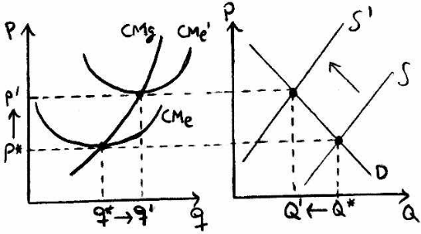

Variación de los costes variables (↑CV → ↓Q, ↑P, n?, q?)
- Un aumento de los costes variables aumenta el coste marginal, lo que a su vez desplaza hacia arriba la curva de coste medio, desplazando la curva de oferta agregada hacia arriba, dando lugar a una menor cantidad de mercado y a un mayor precio.
- Sin embargo, no podemos decir nada sobre la cantidad producida por cada empresa y, por lo tanto, tampoco sobre el número de empresas, pues dependerá del desplazamiento de la curva de coste marginal.
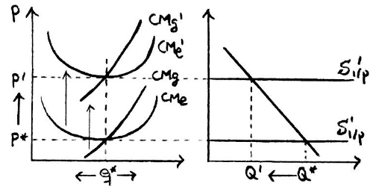

4.2. Efectos de un impuesto sobre la producción (↑CV → ↓Q, ↑P, ↓n, =q)
- El análisis anterior tiene una aplicación directa en el estudio de los efectos de los impuestos. Vamos a estudiar qué ocurre con las variables de estudio cuando se impone un impuesto unitario sobre la producción.
- Un impuesto sobre la producción se considera un coste variable en la medida en que depende del nivel de producción. Por ello, desplaza hacia arriba la curva de coste marginal.
- Como hemos visto, esto reducirá la cantidad total producida y aumentará el precio, pero en principio no podíamos determinar qué ocurría con la producción de cada empresa y con el número de empresas.
- Sin embargo, sabemos que en el caso de los impuestos, éste se reparte entre productores y consumidores en función de las elasticidades relativas de la oferta y la demanda. Así, cuanto más elástica sea la oferta y más inelástica la demanda, mayor parte pagarán los consumidores.
- Pues bien, como en el largo plazo la curva de oferta del mercado es totalmente elástica, el impuesto se trasladará íntegramente a los consumidores, es decir, íntegramente al precio. Esto hará que la curva de coste marginal se desplace en paralelo hacia arriba en la cuantía del impuesto, por lo que la producción óptima de la empresa individual continuará siendo la misma.
- Así, una producción de mercado menor y una producción por empresa constante, implican un número menor de empresas.

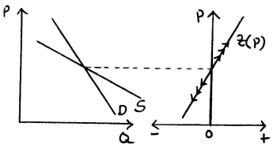
5. RELAJACIÓN DE ALGUNOS SUPUESTOS
- En este último apartado vamos a levantar 2 supuestos:
    - Rendimientos mixtos, que daban lugar a una curva de coste medio en forma de U.
    - Coste constante (i.e. precio de los factores productivos constante), que daba lugar a una curva de oferta a largo plazo en el mercado de bienes totalmente elástica.

5.1. Curvas de costes sin rendimientos mixtos
Rendimientos constantes a escala
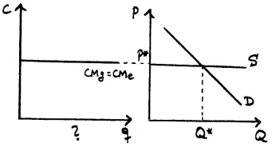
- Los rendimientos constantes a escala se representan mediante una curva de coste marginal constante, lo que, a su vez, da lugar a una curva de coste medio constante (esto es, a economías constantes a escala) y a una curva de oferta horizontal.
- No será posible determinar ni la producción de cada empresa ni el número de empresas.

Rendimientos crecientes a escala
- Los rendimientos crecientes a escala se representan mediante una curva de coste marginal decreciente, lo que, a su vez, da lugar a una curva de coste medio decreciente (esto es, a economías de escala).
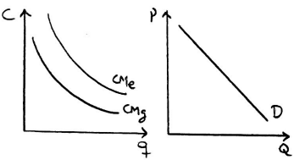
- Así, no se cumple la condición de segundo orden del problema de optimización, esto es, que el equilibrio se dé en el tramo creciente del coste marginal. Por lo tanto, la regla competitiva de fijar P = CMg generará pérdidas, y las empresas saldrán del mercado hasta que quede un solo productor (monopolio natural) que sea capaz de elevar el precio a, al menos, el nivel del coste medio, para no obtener pérdidas.
- La solución sería la existencia de un único productor (monopolio natural), por lo que no habrá competencia.

Rendimientos decrecientes a escala
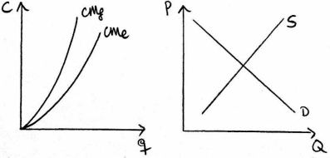
- Los rendimientos decrecientes a escala se representan mediante una curva de coste marginal creciente, lo que, a su vez, da lugar a una curva de coste medio creciente (esto es, a deseconomías de escala).
- Así, el coste marginal siempre estará por encima del coste medio, por lo que la regla competitiva de fijar P=CMg generará beneficios, y entrarán infinitas empresas al mercado.
- Este caso nos presenta una situación absurda en la que el equilibrio se produce con un número infinito de empresas y cada una de ellas lanza al mercado una producción infinitesimalmente pequeña.

5.2. Economías de escala externas a la empresa pero internas a la industria
- Se dice que existen economías de escala externas a la empresa pero internas a la industria cuando la producción agregada (no la individual, de ahí que sean externas a la empresa pero internas a la industria) afectan al coste medio de las empresas de la industria.
- Las economías de escala externas permiten abandonar el supuesto que hemos mantenido desde el principio de costes constantes, es decir, que el precio de los factores productivos fuera constante (i.e. oferta agregada de factor productivo totalmente elástica). Levantar este supuesto nos va a permitir obtener una curva de oferta de mercado del bien a largo plazo que no sea horizontal.
- En ese caso, la oferta agregada del bien ya no se calcularía como la suma de las ofertas individuales, sino como la suma de las cuasiofertas de las empresas (que son combinaciones precio-cantidad de las empresas).

Deseconomías de escala externas
- Estamos ante una industria de coste creciente, en la que el precio de los factores productivos aumenta cuando aumenta la producción agregada.
- Este caso es frecuente, y puede explicarse porque, por ejemplo, la industria utiliza factores productivos escasos (no ilimitados).
- Si, por cualquier razón, se incrementa la demanda del mercado y aumenta el precio de equilibrio, esto generará beneficios positivos en las empresas instaladas, pues a ese precio ofertarán una cantidad de producto con el precio por encima de los costes medios. Pero como hay libertad de entrada, nuevas empresas entrarán en el mercado atraídas por dichos beneficios positivos, por lo que aumentará la producción agregada, lo que se refleja gráficamente con un desplazamiento a la derecha de la curva de oferta del mercado hasta que los beneficios se anulan. Ahora bien, el aumento de la producción, que se realiza con un mayor empleo de factores productivos, aumenta el precio de éstos para toda cantidad demandada, por lo que aumenta el coste marginal de las empresas, desplazándose su curva de CMg hacia arriba, cambiando pues la estructura de costes de la empresa. Esto produce, a su vez, un desplazamiento hacia arriba de la curva de coste medio. Así, la entrada de nuevas empresas se producirá hasta que el precio coincida con el mínimo del nuevo coste medio (esto es, la curva de oferta agregada se desplazará a la derecha, pero no tanto, por lo que cortará a la demanda a un precio mayor que el inicial), y cada empresa lanzará al mercado una nueva cantidad óptima. Es decir, de nuevo, en el largo plazo todas las empresas operan en la nueva dimensión óptima (P’ = CMg’_{l/p} = CMe’_{l/p}), y vuelven a obtener beneficios nulos.
- Nótese que la nueva dimensión óptima de la empresa puede ser menor, igual o mayor que la anterior, en función de cómo se desplace hacia arriba la curva de coste marginal.
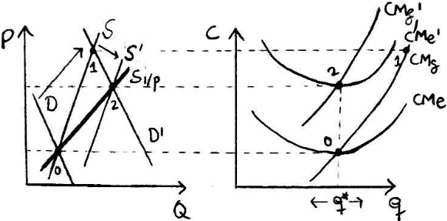

- Esto hará que la curva de oferta agregada a largo plazo tenga pendiente positiva.

Economías de escala externas
- Estamos ante una industria de coste decreciente, en la que el precio de los factores productivos disminuye cuando aumenta la producción agregada.
- Este caso es menos frecuente, y podría darse en la práctica por la existencia de un clúster de empresas donde se dan economías de aglomeración (especialización del trabajo, menores costes de transporte y de almacenamiento, y externalidades positivas).
- Como ejemplos podríamos mencionar Sillicon Valley, Hollywood o Wall Street en Estados Unidos o, en el caso español, el clúster de la cerámica de Castellón.
- El razonamiento es igual que el anterior, solo que ahora la curva de coste marginal se desplaza hacia abajo, lo que genera una curva de oferta agregada a largo plazo con pendiente negativa.
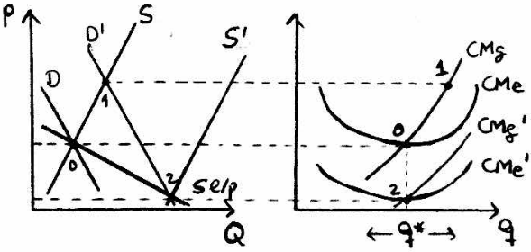
- Las economías de escala externas se han utilizado frecuentemente como argumento a favor de la protección de la industria naciente: sería deseable proteger la industria nacional para que ésta aumente la producción y, con ella, disminuyan los costes medios de las empresas hasta que sean competitivas internacionalmente.

CONCLUSIONES
- El modelo de competencia perfecta es una estructura ideal de gran importancia tanto desde el punto de vista práctico como teórico:
- Práctico: se aproxima a la realidad de algunos mercados, como los de commodities y los de valores.
- Teórico: es la base de la teoría de los mercados, pues actúa como referencia para comparar con otras estructuras.
- No obstante, se basa en una serie de supuestos bastante restrictivos que, de relajarse, permitirían llegar a conclusiones distintas.
- Así, en este tema hemos visto qué ocurre cuando se relaja el supuesto de curva de costes medios en forma de U por rendimientos mixtos y el supuesto de costes constantes.
- Aparte de estos supuestos, la teoría económica se ha interesado en el levantamiento de otros:
    - Pocos productores. Los modelos de monopolio y oligopolio muestran cómo las empresas pueden tener poder de mercado si no existen muchos productores, lo que conduce a una situación socialmente ineficiente.
    - Producto heterogéneo. El modelo de competencia monopolística estudia el caso de productos heterogéneos.
    - Información imperfecta. Los modelos de Economía de la información permiten estudiar los casos en que los compradores o vendedores no disponen de información completa o simétrica.
    - Presencia de externalidades y de bienes públicos. Los modelos de la Economía del bienestar nos permiten ver cómo varían las conclusiones cuando introducimos externalidades y bienes públicos.

ANEXO 1: modelo de la telaraña
- En el análisis seguido en el tema, hemos supuesto información perfecta en el sentido de que consumidores y productores reaccionaban simultánea e inmediatamente a los shocks. Sin embargo, en algunos mercados los agentes pueden no conocer de inmediato los nuevos precios (o conocerlos pero no actuar hasta saber si se trata de variaciones transitorias o permanentes del precio), por lo que el ajuste puede no ser instantáneo, y los productores pueden necesitar más tiempo para ajustar su capacidad productiva a los nuevos precios (es el caso, por ejemplo, de la agricultura o de la construcción). Así, en estos casos, la oferta no dependerá del precio en curso, sino del precio del período anterior.
- Este modelo recibe el nombre de telaraña porque conduce a oscilaciones del equilibrio que serán convergentes, divergentes o constantes en función de las elasticidades relativas de la oferta y la demanda.
- Modelo convergente. En este modelo, los precios tienden al equilibrio en el largo plazo.
- Supongamos que, en t₀, tenemos un equilibrio inicial con P₀. Si se desplaza la demanda hacia la derecha, con esa cantidad ofertada el precio aumenta a P₁. A un precio P₁, la cantidad ofertada aumentará a Q₁, pero cuando Q₁ sale al mercado el precio baja a P₂. Las fluctuaciones de precios se van reduciendo progresivamente, y en el largo plazo se acaba alcanzando el equilibrio.
- Esto ocurre cuando la oferta es menos elástica que la demanda.
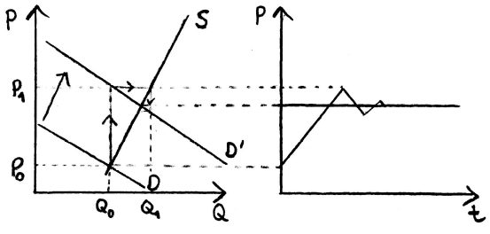
- Modelo divergente. En este modelo, los precios se desvían del equilibrio en el largo plazo.
- El razonamiento es el inverso al anterior.
- Esto ocurre cuando la oferta es más elástica que la demanda.
- Modelo constante. En este modelo, los precios se mueven de forma constante alrededor del equilibrio sin alcanzarlo.
- Esto ocurre cuando la oferta es igual de elástica que la demanda.

ANEXO 2: relación de los temas 14, 21, 22-24
- Tema 14: competencia perfecta con equilibrio parcial.
- Tema 21: competencia perfecta con equilibrio general (haciendo hincapié en la economía como un sistema de ecuaciones simultáneas, nº de ecuaciones vs. nº de incógnitas, ecuaciones de exceso de demanda, simultaneidad, precios de vaciado endógenos, etc.).
- Tema 22: optimalidad global de Pareto (no hablar de precios, pues la economía del bienestar presenta un sistema tecnocrático –i.e. que se resuelve por las formas funcionales supuestas, con independencia de los precios–).
- Tema 23: equilibrio general competitivo como óptimo global de Pareto en ausencia de imperfecciones; si se dan éstas, el equilibrio general competitivo no será óptimo.
- Tema 24: punto eficiente de equilibrio general competitivo vs. punto eficiente de maximización del bienestar social: ambos no tienen por qué coincidir. Esta divergencia se puede resolver con una redistribución previa de los recursos por parte del sector público, con la intención de que la economía alcance un equilibrio en el punto eficiente donde se maximiza el bienestar social (Segundo Teorema del Bienestar Social).

Es decir, estamos suponiendo que la curva de oferta agregada del factor productivo es totalmente elástica. Se podría decir que estamos asumiendo economías de escala externas constantes: los costes de la empresa no varían cuando aumenta la producción de la industria (i.e. los precios de los factores productivos no aumentan cuando la industria, para aumentar su producción, demanda más factores productivos). Nótese que este supuesto de “costes constantes” no quiere decir “costes marginales constantes”. Lo que estamos suponiendo con el supuesto es que el precio de los factores productivos se mantiene constante, pero el coste marginal está compuesto por algo más que el precio de los factores: también está afectado por la productividad marginal del factor: 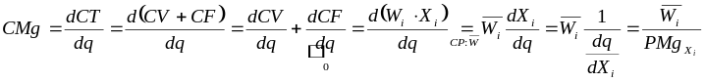 Si hubiese dos factores productivos (digamos, trabajo y capital), entonces el coste marginal sería: 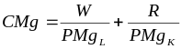
Sí que podría vender a un precio inferior, pero no le interesará porque, como veremos, estaría vendiendo por debajo de costes, lo que le reportaría pérdidas.
Otros precios: - P₁: si el precio de equilibrio de mercado fuese P₁ en lugar de P*, entonces la empresa obtendría beneficios nulos dado que produciría en el mínimo de sus costes totales medios. Es decir, cubriría todos sus costes (tanto los variables como los fijos). Este nivel de producción se denomina óptimo de explotación. - P₂: la empresa obtendría pérdidas, pero cubre todos sus costes variables y parte de sus costes fijos, por lo que a ese precio prefiere producir a cerrar (pues si cierra perdería todos los costes fijos). - P₃: la empresa obtendría pérdidas, y cubre todos sus costes variables, pero nada de los fijos, por lo que a ese precio está indiferente entre producir y cerrar (en ambos casos perdería los costes fijos). Este nivel de producción se denomina mínimo de explotación, es decir, que a partir de este precio la empresa ofertará producto. - P₄: la empresa prefiere cerrar, ya que producir a esos precios supondría obtener pérdidas mayores a los costes fijos.
El programa de optimización también podría haberse planteado así en el corto plazo. Pero aprovechamos el estudio de los dos horizontes temporales para ilustrar el problema de la empresa de dos formas diferentes.
La razón por la que para que se pueda maximizar se exige que la función de producción sea estrictamente cóncava y no basta con que sea estrictamente cuasi-cóncava, es que la función objetivo (i.e. la de beneficios) no está sujeta a una restricción (pues la “restricción” tecnológica se inserta en la función objetivo), algo que sí ocurre por ejemplo en el problema primal de maximización de la producción (donde, por lo tanto, se permite que la función de producción sea estrictamente cuasi-cóncava –i.e. se permite que tenga cualquier tipo de rendimientos–).
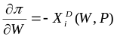
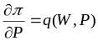
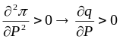 Es decir, que la convexidad de la función de beneficios implica que la oferta de la empresa es creciente con el precio del bien.
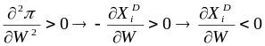 Es decir, que la convexidad de la función de beneficios implica que la demanda de la empresa es decreciente con el precio del factor productivo.
Esta curva de oferta agregada con pendiente positiva no es una curva de corto plazo, sino la curva de oferta del conjunto de las empresas, que tendencialmente tenderá a ser perfectamente elástica, como veremos ahora.
Nótese que cuando hablamos de beneficios nulos, nos referimos a los beneficios económicos, no sólo a los contables. Los beneficios económicos se obtienen restando a los beneficios contables el coste de oportunidad, es decir, restándoles la cantidad que la empresa deja de ganar por dedicar los medios a la producción de dicho bien y no a la mejor alternativa. De ahí que una empresa pueda tener beneficios contables positivos pero beneficios económicos nulos.
En este caso, los beneficios desaparecerían no sólo porque entran empresas que desplazan la oferta de mercado a la derecha y disminuye el precio, sino también porque los costes se incrementan al aumentar la demanda de factores productivos.
Nótese que la curva de oferta agregada, S, no la dibujamos horizontal al estar en el corto plazo (pues estamos hablando de costes fijos).

